ОТКРЫТЫЙ КУБОК ГОРОДА ПО АРМРЕСЛИНГУ
12 ДЕКАБРЯ 2020 Г. В игровом зале стадиона «Труд» состоялся открытый Кубок города по армреслингу.
В соревнованиях приняли участие 40 спортсменов из г.Волгодонска, п.Зимовники, Сальска, Новочеркасска, Цимлянска, Донецка, Ростова-на-Дону, а так же спортсмены Волгоградской области и сборная р.Ингушетия.
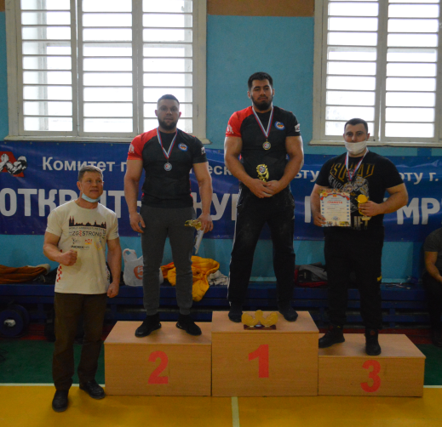
Среди мужчин до 70 кг. 2 место занял Горчаков Александр Николаевич – г.Волгодонск;
Мужчины до 80 кг. 2 место занял Кушнеров Александр Викторович – г.Волгодонск;
Мужчины до 100кг. 3 место занял Немченко Андрей Владимирович – г.Волгодонск.
Лапкис Александр (г.Волгодонск) стал бронзовым призером в абсолютной весовой категории среди мужчин

Среди женщин в абсолютной весовой категории победила Потапенко Валентина Владимировна ( п. Зимовники) , а Андрес Алена Викторовна (г.Волгодонск) занявшла 3 место .

